台北市內湖區明湖國小九十一學年度第二學期學校日活動
四年級體育科教學活動計畫 教師：黃志成

一、教學目標：

（1）. 養成尊重生命的觀念，豐富健康與體育生活。
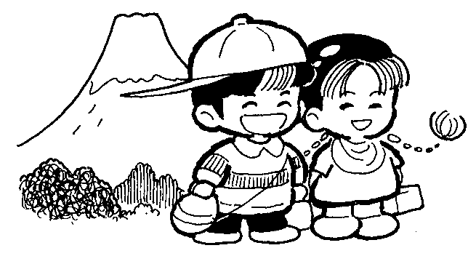
（2）. 充實促進健康的之事、態度與技能。
（3）. 發展運動概念與運動技能，提升體適能。
（4）. 培養增進人際關係與互動的能力。
（5）.培養營造健康社區與環境的責任感和能力。
（6）.培養擬定健康與體育策略與實踐的能力。
（7）.培養運用健康與體育的資訊、產品和服務的能力。
二、教學計畫表：

週次 | 單元名稱 | 上課  地點 | 教學內容 | 借用器材  攜帶物品 | 評量項目
1-5 | 課程介紹  排山倒海 | 排球場 | .歲月百寶箱  .排球接、發球  .排球比賽 | 排球20顆 | 。排球比賽表現
6-7 | 放空鐘 | 操場 | .扯鈴運鈴  .螞蟻上樹  .金雞上架 | 扯鈴40個 | 。運鈴、螞蟻上樹、  金雞上架
8-10 | 悠遊自在 | 游泳池 | .游泳適應水性  .游泳捷式 | 泳衣 泳鏡  泳帽 浴巾 | 。捷式10公尺
11-13 | 水中蛟龍 | 游泳池 | .仰式打腿 | 泳衣 泳鏡  泳帽 浴巾 | 。仰式打腿10公尺
14-16 | 轟炸堡壘 | 活動中心4F | .籃球運球、傳球、投籃、比賽 | 籃球20顆  課本 | 。一分鐘投籃
17-18 | 伸縮自如 | 活動中心4F | 前、後滾翻
19-20 | 熱情傳送 | 操場 | .正、反手投擲  飛盤 | 飛盤40個  課本 | 。體育常識測驗
三、教學評量：（採總結性評量）
（1）認知評量（25﹪）：體育常識測驗、歲月百寶箱
（2）情意評量（25﹪）：學習態度、運動精神
（3）技能評量（50﹪）：Ⅰ.客觀評量（成績/分數）ex.球類、田徑
Ⅱ.主觀評量 ex.游泳、扯鈴

四、給家長的話：

國小體育教學是藉著運動行為的培養與鍛鍊，使學生具備良好的身體適應能力，以達到健康的目的。在我們提倡生涯規劃、終身學習的同時，如果沒有健康的身心一切都將是空談。健康是一切事物的基石，運度習慣更要從小紮根，因此希望家長能瞭解孩子們的體育課程進度，空閒時間能一起與孩子到內湖區的好山好水運動，如此不但能增進孩子們的學習效果、促進全家人身心的健康，更能使親子關係更為密切。
